目 录
认识USB LED显示屏控制器
第一章 TX-09控制系统功能简介
第二章 TX-09控制系统使用
第三章 网线制作方法

认识USB LED 显示屏控制器

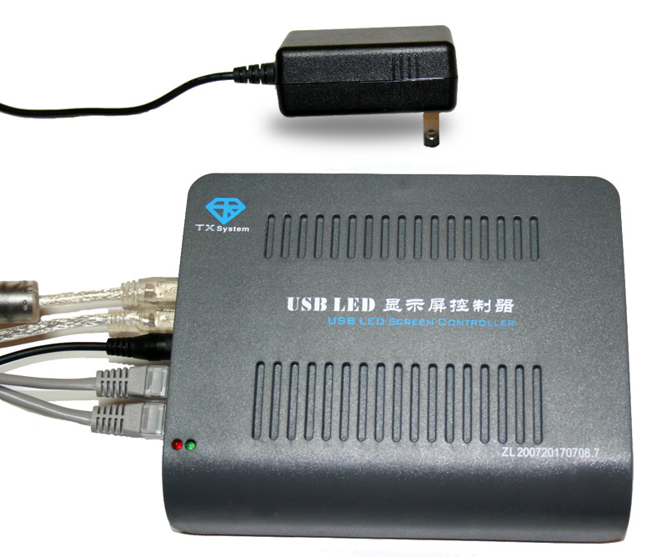
输出2
USB控制入

输出1
+5V电源
USB显示输入
指示灯
控制器
外接电源

- TX-09控制系统功能简介
我公司全新研发的TX-09-RGB控制系统兼容了现在市场上流行的用千兆网卡发送和USB发送卡发送两种方式，既拥有了网卡发送的经济和简便，又可以避免像素数多时网卡发送换帧频率低的缺陷。另外，在逐点校正方面引入了全新的算法，使得校正的准确度和方便性方面较TX-08版有较大的提升

- 千兆网卡发送和USB信号采集兼容
TX-09系统可以通过软件控制千兆网卡，直接发送显示数据，从而省去了发送卡，既经济又简便；但当显示屏较大时，换帧频率降低，影响显示效果，采用我公司专利技术使用USB接口采集计算机显示器信号，全面淘汰过去常用的DVI采集方式。无论任何计算机，只要带有USB2.0接口就可以控制显示屏。使显示屏同步控制系统摆脱只有依靠台式计算机和特定显卡才可工作的方式。

- 视频分割组合功能
采用USB信号采集方式后，可在计算机上同时接入最多6块发送卡。如果计算机USB口不够，通过市场上的普通USB2.0 HUB也可以同样接入。通过软件控制可以使单个显示屏进行旋转，或者对多块显示屏做分割和组合功能，取代市场上因显示屏太大而需要使用的昂贵的视频分割器和独立视频源。

- 完整的逐点校正解决方案
我司的逐点校正是针对通用器件的普通屏体设计的，包括前端采集、数据处理及执行校正的完整解决方案，而不是象某些厂家只是可以执行校正，而并不能用于实际工程。我司的数据采集采用普通相机，既可以在厂内逐个箱体单独拍照，也可以在工程安装结束后现场拍照，方便、经济。数据处理算法先进，最大限度的去除环境光线、拍摄角度等带来的偏差，从而取得准确的数据。执行校正支持单点、2×2点、4×4点和8×8点四种校正模式，最大校正4096点/模块（单点时）。红绿蓝各256级。

- 一卡通功能
内含2种设定方式，设定几乎所有实像素的各种驱动板的各种扫描方式和信号走向。

- 显示屏参数任意设定
用户可根据自己的需要任意设定时钟、场频、灰度级等各个参数，使显示屏达到最佳显示效果。

六、各个接收卡的相对独立功能
显示屏上的每个接收卡均可独立的设定其扫描方式、性能参数、起始点位置、控制范围。给用户以极大的方便。

七、各个接收卡同步功能
显示屏每个接收卡都具备同步时钟矫正，在高速摄影机、摄像机的拍摄下不会出现每个接收卡图像分裂的现象。使显示屏在类似于做舞台背景的环境下效果更佳。

八、多屏同步及组合功能
支持一块发送卡带多块显示屏，不同接收卡的各个显示参数可以单独设定。做到不同显示屏任意组合、同步显示、独立播放等。

九、无拨码开关
接收卡无任何拨码开关，全部参数通过计算机软件设定，接收卡位置也可任意调换，而无需重新设定。

十、测试功能
接收卡集成测试功能，不接发送卡就可通过接收卡上的一个小按键对显示屏屏体进行红绿蓝、斜线、全亮等测试。

十一、发送卡USB设置端口
发送卡参数设置使用USB接口，取代传统的串口设置方式，该USB接口可以和USB信号采集接口插到同一个USB2.0 HUB上使用。

十二、配套软件
紫金播放器（LSP PRO 6），LED Screen Play Pro。新版的播放软件在功能、易用性、稳定性方面有了全面的提升。

- TX-09控制系统的使用
- 软件和驱动程序安装
插入附赠软件包安装光盘（注意：在驱动软件未安装完成时不要连接硬件），如果系统允许光盘自动启动，将显示如图2.1.1所示软件包安装界面。点击界面上按钮，可安装相应软件。
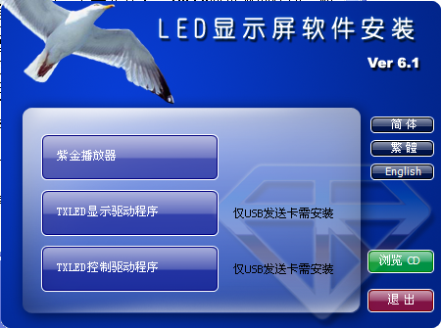
图2.1.1
1、驱动程序安装
初次安装USB LED显示屏控制系统，需要先安装“TXLED显示驱动程序”和“TXLED控制驱动程序”。在安装这两个驱动程序之前请不要连接显示屏控制器。同一台计算机无需重复安装驱动程序。安装TXLED控制驱动程序的时候需要注意，安装的最后一个对话框（按钮显示“Finish”）有一个复选框，显示文字为：
Launch the CP210x VCP Driver Installer.
这个复选框必须选择，否则驱动程序并没有真正安装，需要手动在安装目录中运行安装执行文件才能完成驱动安装。
在安装过程中，所有出现的选择项都选择“是”或“仍然继续”，直至安装完成。
安装完“TXLED显示驱动程序”和“TXLED控制驱动程序”后请重新启动计算机，然后再将USB LED显示屏控制器用附赠的USB连接线连接到计算机上。连接硬件后，Windows系统可能会提示“发现新硬件”，并显示安装驱动程序对话框，此时请选择“自动安装驱动程序”。
USB连接线连接到控制器的“DATA”输入口后，控制器指示灯闪烁，并且Windows任务栏显示如图2.1.2中红色圆圈标记的小图标，表示显示驱动安装正确。如果通过“OUT1”或“OUT2”输出口连接上接收卡和显示屏，显示屏应该能有计算机显示内容。
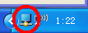
图2.1.2
如果控制器显示属性图标在不断的转动、控制器指示灯不亮或者连接的显示屏不受控，请检查如下情况：
驱动程序是否正确安装？某些防病毒和防木马等安全保护软件可能会阻挡或妨碍驱动程序正常完整的安装。
是否连接到计算机USB2.0口上？有些计算机，特别是某些品牌台式机，同时有多个USB口，但只有1个或指定的某几个USB口是2.0口，连接“DATA”输入口时应确保正确连接。
是否使用产品配套的USB2.0连接线或符合规范的高速USB连接线？
在控制面板的“添加/删除程序”中删除已安装的驱动程序，并按照本说明重新安装。如果故障依然存在，请联系客户服务。
2、紫金播放器及其它软件包
如果系统中已经安装有以前版本的紫金播放器，请务必在该软件的安装界面中选择“除去”（或在Windows控制面板中使用“添加删除程序”）以卸载原有版本。
- 进入显示屏设置
打开紫金播放器，在“设置”菜单下选择“显示屏设置”，出现下图对话框：
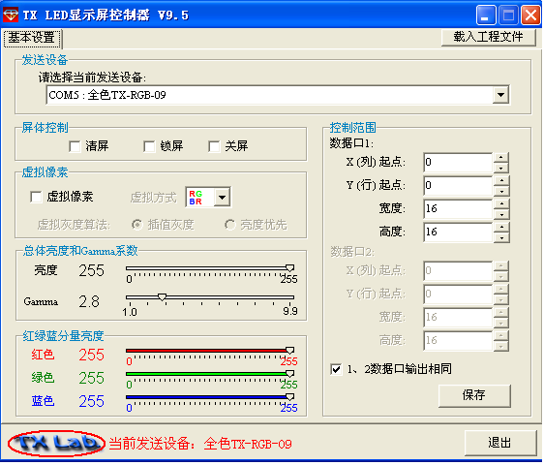
图2.2.1

- 基本设置窗口（图2.2.1）
  - 发送设备
当您使用发送卡，并且控制USB线连接正常时，屏控软件会找到发送设备：全色TX-RGB-09/双色 TX-RG-09。当您使用千兆网卡时，屏控软件是找到的发送设备：（1000Mbps）：全色 TX-RGB-09/双色 TX-RGB-09。
  - 屏体控制
屏体控制包括3个按钮：“清屏”、“锁屏”、“关屏”。
“清屏”字样前的复选框打勾时，整个显示屏将黑屏，把勾去掉后，显示屏恢复正常显示。
“锁屏”字样前的复选框打勾时，整个显示屏将定格在最后一幅画面，把勾去掉后，显示屏恢复正常显示。
“关屏”按钮是用来开关显示屏的电源的，要求和多功能板配合使用。
  - 控制范围
TX-09控制系统的两个网口是完全独立的，可以看成两块发送卡；两个发送口可以相同，也可以将起始行、列，控制高度、宽度设置得完全不同。
  - 虚拟像素
“虚拟像素”字样前的复选框打勾时，显示屏将以4倍虚拟的方式显示，在“虚拟方式”中可根据您屏体的像素排列来选择；在“虚拟灰度算法”中，有“差值灰度”和“亮度优先”两种选择。
  - 总体亮度和GAMMA值
调节显示屏整体亮度。
调节显示屏Gamma矫正值。
  - 红绿蓝分量亮度
分别调节红绿蓝的整体亮度。
完成了基本设置之后，只是完成了对发送设备的设置，想进入下一步设置，则双击图2.2.1左下角，在出现的密码框内输入密码“8888”，点击“确定”打开扩展窗口，如下图：
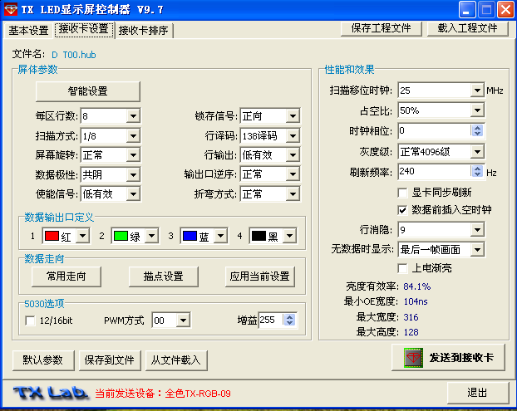
图2.2.2
- 接收卡设置窗口（图2.2.2）
  - 屏体参数
此窗口下有两种选择，如果您对显示屏很熟悉，则可以对各个选项的具体参数进行直接设置。
每区行数：设置接收卡一组数据可以带载多少行；
扫描方式：设置屏体的扫描方式(静态、1/2扫，1/4扫，1/8扫1/16扫)
屏幕旋转：设置屏体数据的传输方向。
数据极性：设置屏体上数据有效极性；
使能信号：设置屏体上的灰度使能极性；
锁存信号：设置锁存信号的极性，屏体上使用市面上通用的恒流器件（如：MBI5026等）时，只能选择“正向”。
行译码：是扫描屏时，屏体上如果有如74HC138或其它译码芯片时，选择“138译码”，如没有译码芯片，选择“无译码”。
行输出：在行译码选择“无译码”时，需要选择行输出的极性。
输出口逆序：设置接收板输出口的顺序。
数据输出口定义：此选项设置接收卡输出的R、G、B的顺序。
数据走向：
这个窗口对显示屏的数据走向有两种设置方式。如果客户对自己的显示屏有很深的认识，知道自己显示屏具体的数据走向，建议使用“常用设置”；反之，如果不知道相关的属性，建议使用“描点设置”。两种设置方法其设置出的结果相同。
常用设置窗口
如下图所示；客户如果发现有个别的选项为灰色无法设置。请检查上一节“数据属性窗口”中关于“每区”、“扫描方式”等选项是否正确。因为有些显示屏的个别参数在这个窗口中不用进行设置。
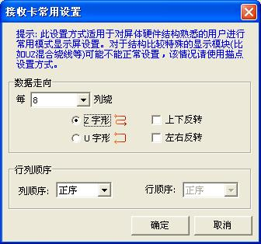
描点设置窗口
如下图所示，系统最大支持16×16点范围描点。启动描点设置后，在显示器上方将会出现一个黑色的窗口，其中显示器第【0，0】点开始闪烁，用户只需按照自己的灯板闪烁的发光点的位置依次点击图中所对应的方格来描出灯板的数据走向方式。描点方式分为快速描点和全区描点两种方式。
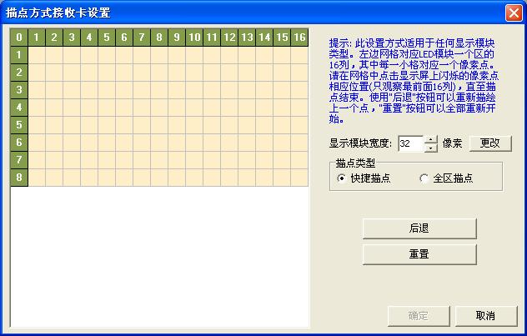
快捷描点：
一种快捷的描点方式，对于有规律的绕圈方式比较适用。当客户描完一个16位的数据走向后，系统会直接根据每十六个点的第一点直接在后面描出。例如灯板的数据走向是静态8点8圈Z字形，则先用鼠标依次点击第一行1、2、3、4、5、6、7、8点和第二行的1、2、3、4、5、6、7、8点，这时再依次点击第三行的1点时，后面的15个点直接依次描出。如下图：
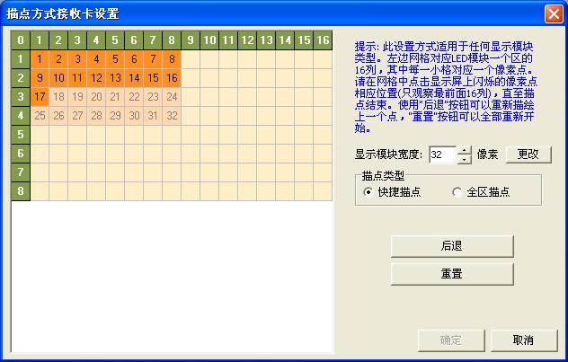
这时在16×8的范围以内，其余的6个8×2的范围直接点击相应的第一点就可以描完，方便快捷。此时与显示器上方黑窗口上闪烁的点对应的灯板，上面的发光点就会依次正确点亮。
全区描点：
如果客户的灯板排列比较混乱，或者客户完全不知道显示屏的数据走向，可以使用全区描点，一个点一个点的点亮灯板。
当前设置窗口
此按钮中保存着当前接收卡里的走线设置，在连续设置若干块走线相同的接收卡时十分方便。
多数情况下，您可以使用“智能设置”功能，使用该功能，有一个重要要求：因为软件所需的测试数据是送到显示窗口的最上端，所以您用于设置的屏体必须连接在转接板的第一个输出口上！硬件连接完成后，点击“智能设置”， 软件会弹出菜单：
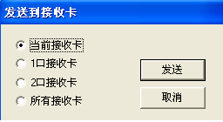
做出选择后，点击“发送”，则出现下图
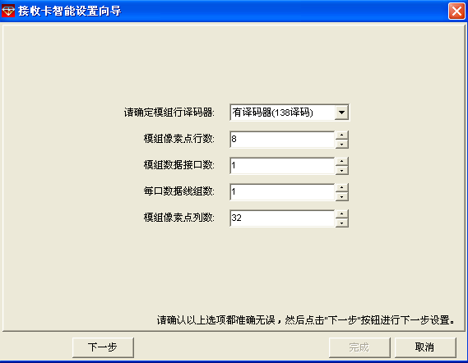
此项设置，是确定您的屏体的有无译码器，以及每区行数的，您可以根据的您屏体的具体情况，仔细无误的填写后，点击“下一步”，则出现下图。
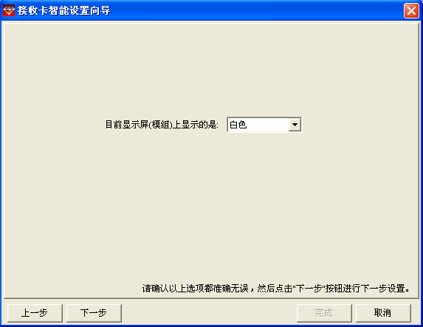
此项设置，是确定显示屏体的数据极性，选择好后，点击“下一步”出现下图。
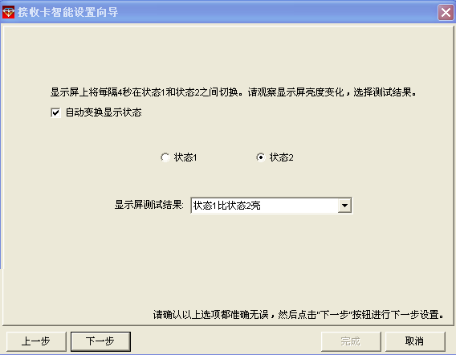
此项设置，是确定显示屏体的使能极性，观察屏体反应，正确选择后，点击“下一步”，会出现以下图片
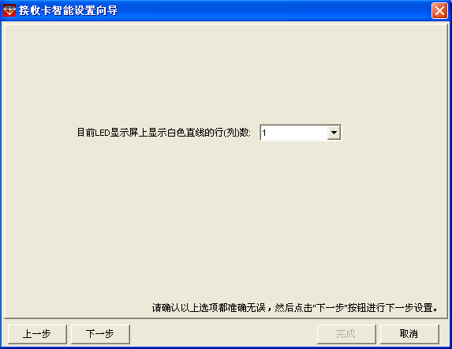
此项设置是确定屏体的扫描方式，根据屏体做好选择，点击“下一步”，会出现以下图片
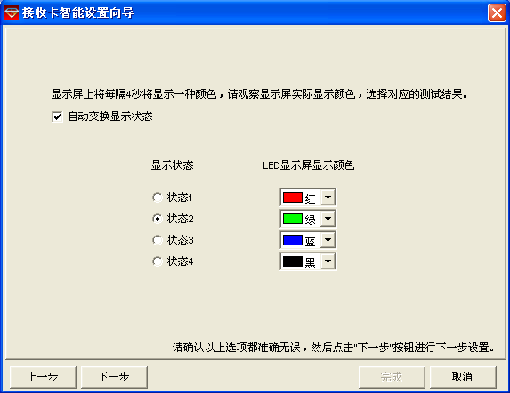
此项设置有来确定屏体颜色顺序，根据屏体实际情况选择后点击“下一步”，会出现以下图片
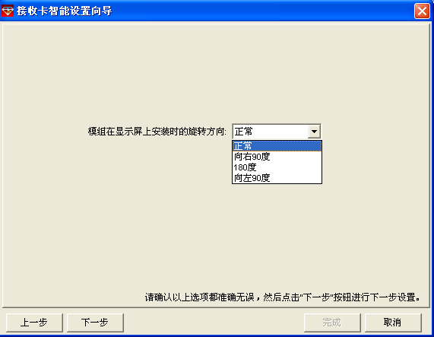
此项设置是确定屏体数据的传输方向，您面对显示屏，如数据是从您的右手向左手传输，则为“正常”；反之则为“180度”；从上往下传是“向右90度”；反之是“向左90度”。选择好后，“下一步”，会出现以下图片
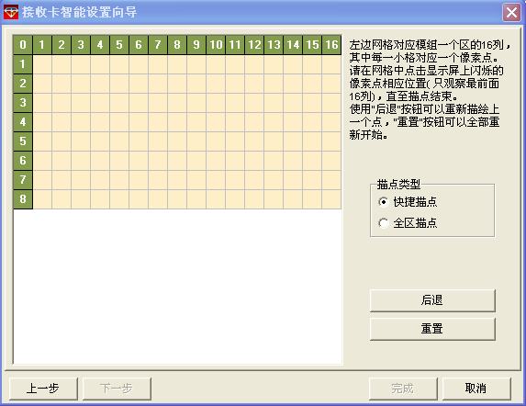
此项设置是确定显示屏的数据走向，和上面“描点设置窗口”完全一样，确定无误后，“下一步”，会出现一个提示菜单，您自己确认无误后，点击“完成”，就可以得到所有正确的屏体参数。
  - 性能和效果
设置此窗口将对显示的效果进行修整，使之发挥出最完美的图像。
扫描位移时钟：设定屏体的时钟频率；
占空比/时钟相位：
调整屏体的时钟频率的波形。当灯板的驱动效果不好而产生传输距离过短时，数据口带载在后面的灯板可能会出现花屏和闪动的现象。通过调整这两个选项，从而达到要求的数据带载长度。
灰度级：
调整显示屏的色彩鲜艳程度。灰度级越高色彩效果越好，但相应的亮度会降低。我们建议客户显示屏的灰度级设为4096级，4096级以上的灰度肉眼已经很难分别出；
LED屏刷新频率：
设置显示屏的刷新频率，也就是场频。场频越高画面稳定性越好。
数据前插入空时钟：
市面上某些恒流器件，需要上屏的时钟数一定要是16的整数倍，此选项打勾可支持使用此类芯片的屏体。
显卡同步刷新：
设置显示屏的刷新频率与显卡的同步，即让接收卡
的刷新频率是60Hz整数倍，这样可以使所有的接收
卡完全同步，从而使整个显示屏无论是肉眼还是通
过摄像机看，都不会出现画面撕裂的现象。
在设置好以上选项之后，窗口的下方会显示出软件得出的相关技术参数，供用户参考。
亮度有效率：显示屏亮度的有效率；
最小OE宽度：灰度信号的最小波形宽度；
最大宽度和最大高度：
表示实现了以上这些设置后每个接收卡的最大带载面积。客户可以在最大带载面积范围之类设置自己的实际需要带载显示屏的面积。
以上所有设置完成后可以点击窗口下方的“保存到文件”按键将所有的设置参数保存，方便日后使用同样的屏体时可以直接按“从文件载入”按钮，可以十分方便的得到正确的设置。当使用者因某些原因将显示屏设置的混乱时，可以先按“默认参数”按钮，将显示屏设置成出厂默认的参数（全色时默认为8扫直走，双色时默认为16扫直走），再根据屏体的实际参数重新设置。
这个窗口的所有设置，都必须按下“发送到接收卡”按钮才能真正生效。当按下“发送到接收卡”按钮时，软件会弹出菜单：
您可以根据需要选择，而后点击发送即可。

- 接收卡排序窗口
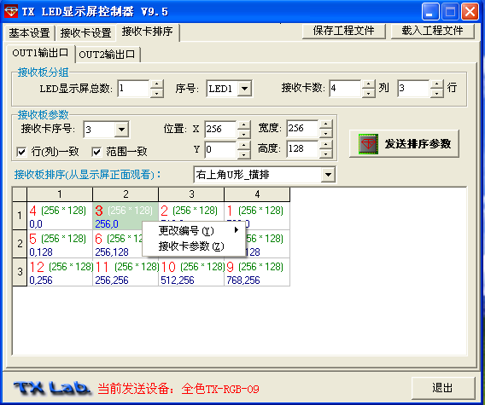
图 2.2.3
前面说过，我们的发送卡的每个网线口是完全独立的，所有要分别设置，通过选择“OUT1输出口”和“OUT2输出口”来决定当前在设置哪一个口。
1、接收板分组
LED显示屏的总数：设置一个发送口带载的显示屏数量。一个发送口最多带载20块不同的显示屏；
LED屏序号：设置完显示屏总数后，使用这个选项对每个显示屏后的接收卡进行设置；
接收卡数：设置每块显示屏后面接收卡的数量，分行、列填写。
2、接收板参数
接收卡序号：用鼠标点击图示下方的接收卡图块，可以更改卡的序号。例如将1号接收卡的序号更改为3，这时3号接收卡的序号则相应的变为1；
位置：用于对每块接收卡单独设置在计算机显示器上的起点位置；
宽度和高度：设置每块接收卡的不同带载面积；
TX-09增加了“行（列）一致”和“范围一致”两个选项，这是为了更快捷的设置接收卡的参数，比如，您要修改第一行的所有接收卡的可控高度，您只要修改第一行中的任何一个接收卡的可控高度，并选择“行（列）一致”，这样第一行的所有接收卡的可控高度就都变了。同理，改变一整列的宽度也可以，行、列的起始位置也可以这样快捷的改变。选择“范围一致”时，只要改变任何一个接收卡的起始位置或可控高度、宽度，所有接收卡都会做出相应的改变。
排列网线的连接方式：提供了若干种工程上常用的网线连接的方式；也可以自由定义任何一种连线方式。
接收板排序窗口：在图示出的接收卡网线排列方式中，客户可以点击不同的接收卡，然后点击右边“接收卡参数”按键，或者直接双击图示出的接收卡图标，会弹出的和图2.2.3相类似的窗口。可以从这对单一接收卡或所有接收卡进行设置，该窗口的设置方式请参考说明书前面的讲解。只是该窗口多了一个“接收卡色彩”按钮。
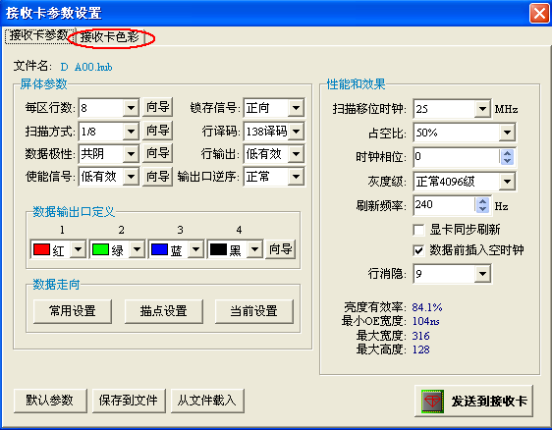

选择“接收卡色彩”按钮，将出现以下菜单：
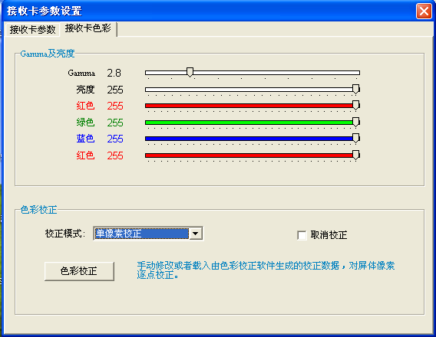
Gamma及亮度：此菜单和“基本设置”里的“总体亮度和Gamma值”和“红绿蓝分量亮度”两按钮的功能完全相同。
色彩校正：
校正模式：有“单像素校正”，“2×2校正”，“4×4校正”，“8×8校正”四种模式；“单像素校正”时最大可以校正64×64共4096个像素点。
取消校正：该按钮可以使显示屏瞬间回到校正前的效果，在对比观察校正前后差异时使用。也可以在检测显示屏亮度时使用，以去除校正带来的亮度损失。
色彩校正：点击此按钮，将出现以下菜单：
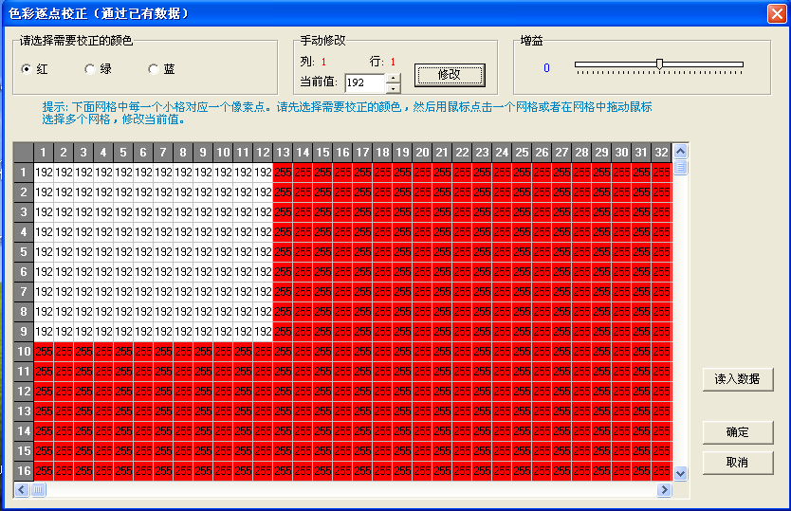
请选择要校正的颜色：选择红、绿、蓝进行分别校正。
手动修改：可以自由修改每个像素的亮度值。
六、工程文件
在所有主菜单（图2.2.1、2、3）的右上角都有关于“工程文件”的选项，这是一个很实用的功能，它的意思是：您可以在设置完成后保存一个工程文件，这个文件中包含了该工程的所有设置信息：发送卡设置、接收卡的基本设置、性能属性、数据属性、走线方式以及接收卡的排序信息。这样您就可以在厂内完成所有设置，到了工程现场只要“载入工程文件”就可以了，在现场设置被破坏时，也可以直接载入，完全恢复正确的设置。
第三章 网线制作方法
一．先用双绞线剥线器（用什么剪无所谓）将双绞线的外皮除去3厘米左右，剥线完成后的双绞线电缆如图3.1.1。
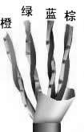
图3.1.1
二．接下来进行对线。对线的标准为EIA／TIA T568B标准（如图二）。对线时要保证：1、2线对是一个绕对；3、6线对是一个绕对；4、5线对是一个绕对；7、8线对是一个绕对。电缆两端均使用T568B标准。根据图示，线对是按一定的颜色顺序排列的（1、白橙，2、橙，3、白绿，4、蓝，5、白蓝，6、绿，7、白棕，8、棕）。
三．对好线后，把线整齐，将裸露出的双绞线用专用钳剪下，只剩约15mm的长度，并铰齐线头，照图三所示的位置摆放，将双绞线的每一根线依序放入RJ45接头的引脚内，第一只引脚内应该放白橙色的线，其余类推。
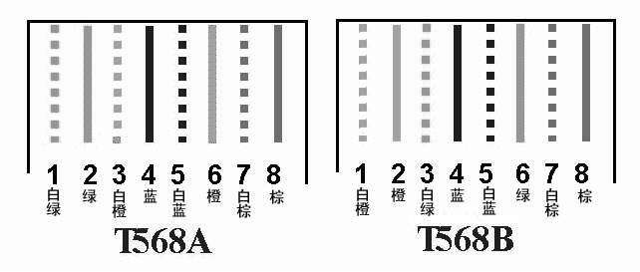

图3.3.1
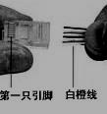
图3.3.2
四．确定双绞线的每根线已经放置正确之后，就可以用RJ45压线钳压接RJ45接头，做好的RJ45头如图四所示：

图四
五．另一端RJ45接头的引脚接法完全一样。完成后的连接线两端的RJ45接头要完全一致。
最后用测试仪测试一下。这样RJ45头就制作完成了

第四章 LED显示屏调试流程
本章节是我公司对显示屏生产厂家的调试流程的一些建议和参考，实际调试过程依据现场情况而定，仅作参考。
一、硬件连接
将我公司系统主控盒上的两个USB接口连上计算机，如果计算机的USB口不够用，可以使用USB2.0 HUB扩展。注意：请确定主控机的USB2.0接口，USB1.1的接口主控系统无法正常工作。接下来连接主控盒上的外接电源和网线输出。
二、连接屏体
在进行显示屏效果调试的时候，建议先使用一个接收卡和一个灯板或者一个箱体来调试。防止调试不当引起不必要的故障。
用国标网线连接系统控制盒和接收卡输入口。连接数据排线和相关电源线。网线详细制作方法请客户参照第三章。
三、安装驱动程序和播放软件
请参照第一章安装系统控制盒上两个USB口的相关驱动程序。安装紫金播放器。
四、通电调试
驱动程序安装完成后，启动紫金播放器，进入“设置”－“系统显示属性”。这时除了计算机本身的相关显示器输出口以外，客户将会看到使用USB控制系统。将该输出口调至最大分辨率，颜色位为最高。一般建议为分辨率1280×1024、1024×768、1600×1200，颜色位为32位真彩。注意：如果客户将计算机的主显示器映射到USB控制系统上，则主显示器必须符合以上分辨率和颜色设置。客户也可以使用USB控制系统来扩展windows桌面。点击该显示器，将窗口下部“将windows桌面扩展到该设备上”前打钩，然后用鼠标拖动USB控制系统，可以将它置于主显示器的各个位置。如下图所示：
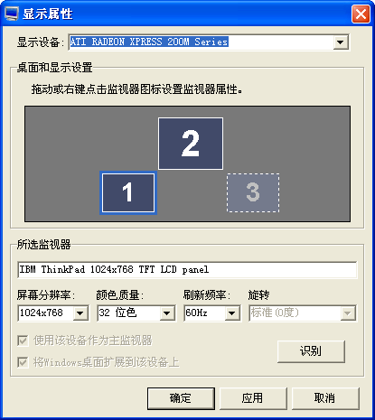
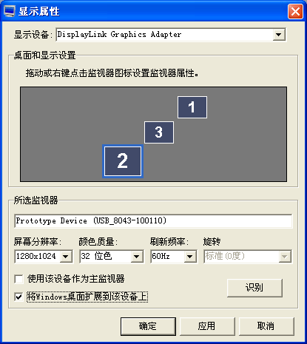
我公司的USB控制系统最多同时可以在计算机上接入6套，在接入显示屏以后如果客户不清楚各个控制系统的顺序，可以在这个窗口中点击不同的显示器，然后点击窗口下面的“识别”按键，则会在相对应的显示屏体上显示出顺序数字。如图：
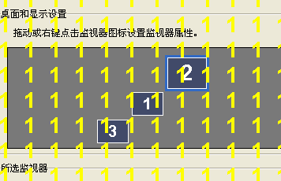

设置正确后系统控制盒上的两个LED信号灯开始闪烁。其中黄色的为USB采集计算机显示器信号的指示灯，如果显示器桌面没有任何变化，该灯会一直长亮；如果客户移动鼠标，或者别的动作改变计算机显示器所现实的内容，该灯就会相应的闪烁。
绿灯是网线输出指示灯，正常输出时该灯有节奏的闪烁，不正常或者不工作时熄灭。
选择紫金播放器菜单“设置”－“显示屏设置”，选择“全彩色显示屏”。打开设置窗口，在出现的设置窗口左下方如果显示“全彩色LED控制器TX-LED.RGB”则表示软件与硬件连接正常；如果显示“没找到显示屏控制器”，请客户检查另外一根USB设置端口的连接是否正常。
给灯板或者箱体通电，确定系统控制盒的网线连接上下口，并设置好起始位置、控制范围等参数（第二章第一节）。调试灯板的行列顺序、灰度、场频等等参数请客户参照第二章第二节到第四节。注意：调试使用的灯板或者箱体必须从第一个接收卡转接板上的第一个数据输出口开始接入。在一块灯板或者一个箱体调试完成保存到系统控制盒后，客户开始连接其它的各个接收卡并通电开始整屏设置。各个接收卡的网线连接顺序，建议客户参照软件给出的几种连接方式（第二章第五节第三小节）。客户如果需要按照自己的网线连接方式，请客户手动设置各个接收卡的排列序号。
完成设置并保存到发送卡后，给整屏通电。设置每个接收卡的行列位置，如果发现其中有接收卡的显示效果有问题，请单独对这块接收卡进行设置。
在LED电子显示屏全屏正确点亮以后，建议客户保存所有设置为一个设置文件，便于以后相关硬件参数不慎发生人为的错误设置后进行恢复。

第五章 综述
1 服务与支持
请到本公司网站www.led-system.cn下载相关转接板版图和通用显示屏编辑播放软件《紫金播放器》。
2 附录
南京聚诚科技有限公司
南京：电话/传真： 025－83313036，84527485
地址：南京市白下区虎踞南路10号601

深圳办事处：电话：13509615815；
传真： 0755-26737639；
郑州办事处：电话：
HomePage：www.led-system.cn
E-mail：led_system @126.com

